1.5 UML-модели представления программного средства и их описание
Модели представления показывают программное средство с разных точек зрения: кто и для чего им пользуется, как взаимодействуют его части, в какой последовательности выполняются действия, какие состояния принимает объект и как система размещается на оборудовании. Для описания использован унифицированный язык моделирования UML, построено по одной диаграмме каждого вида. Диаграммы последовательности, деятельности и состояний посвящены оформлению кредита – наиболее сложному процессу системы.
Функции системы с точки зрения внешних участников показаны на диаграмме вариантов использования (рисунок 1.13).
На диаграмме показаны шесть актёров. Гость и клиент связаны отношением обобщения: клиент является специализацией гостя и наследует его возможности. Гость просматривает курсы валют, пользуется конвертером и регистрируется. Клиент после проверки анкеты открывает счета, переводит деньги, оплачивает услуги, оформляет вклады и кредиты, погашает кредиты, выпускает карты и получает выписки. Сотрудники банка имеют собственные рабочие места: операционист проверяет анкеты клиентов, блокирует счета и принимает и выдаёт наличные, специалист по мониторингу разбирает задержанные переводы, кредитный специалист рассматривает заявки на кредит, администратор задаёт курсы и тарифы, управляет пользователями, просматривает журнал аудита, формирует отчёты, закрывает операционный день и создаёт резервные копии. Варианты использования названы действиями, граница системы показана пунктирной рамкой. Отношение «include» выделяет обязательную часть действия: перевод и оплата услуги включают подтверждение операции одноразовым кодом, оформление кредита включает оценку кредитоспособности и составление графика платежей, оформление вклада включает расчёт дохода, а рассмотрение заявки кредитным специалистом использует ту же оценку кредитоспособности. Отношение «extend» показывает необязательное расширение, которое выполняется только при определённом условии: конвертация валюты при переводе между счетами в разных валютах, передача подозрительного перевода на проверку, автоплатёж и шаблон при оплате услуги, досрочное закрытие вклада и досрочное погашение кредита, блокировка карты и установка лимитов, выдача средств по одобренной заявке и назначение особого контроля.
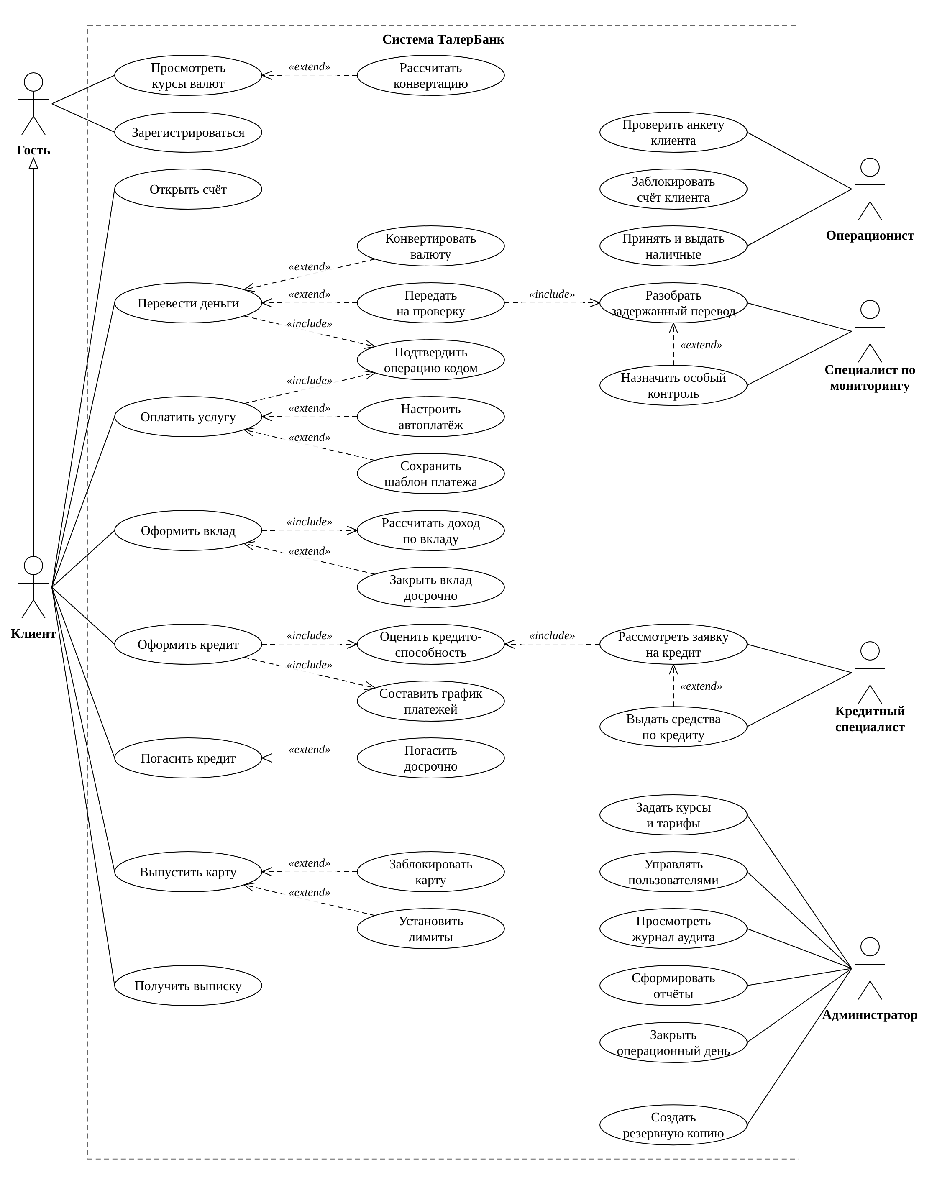
Рисунок 1.13 – Диаграмма вариантов использования
Последовательность подачи заявки на кредит показана на рисунке 1.14.
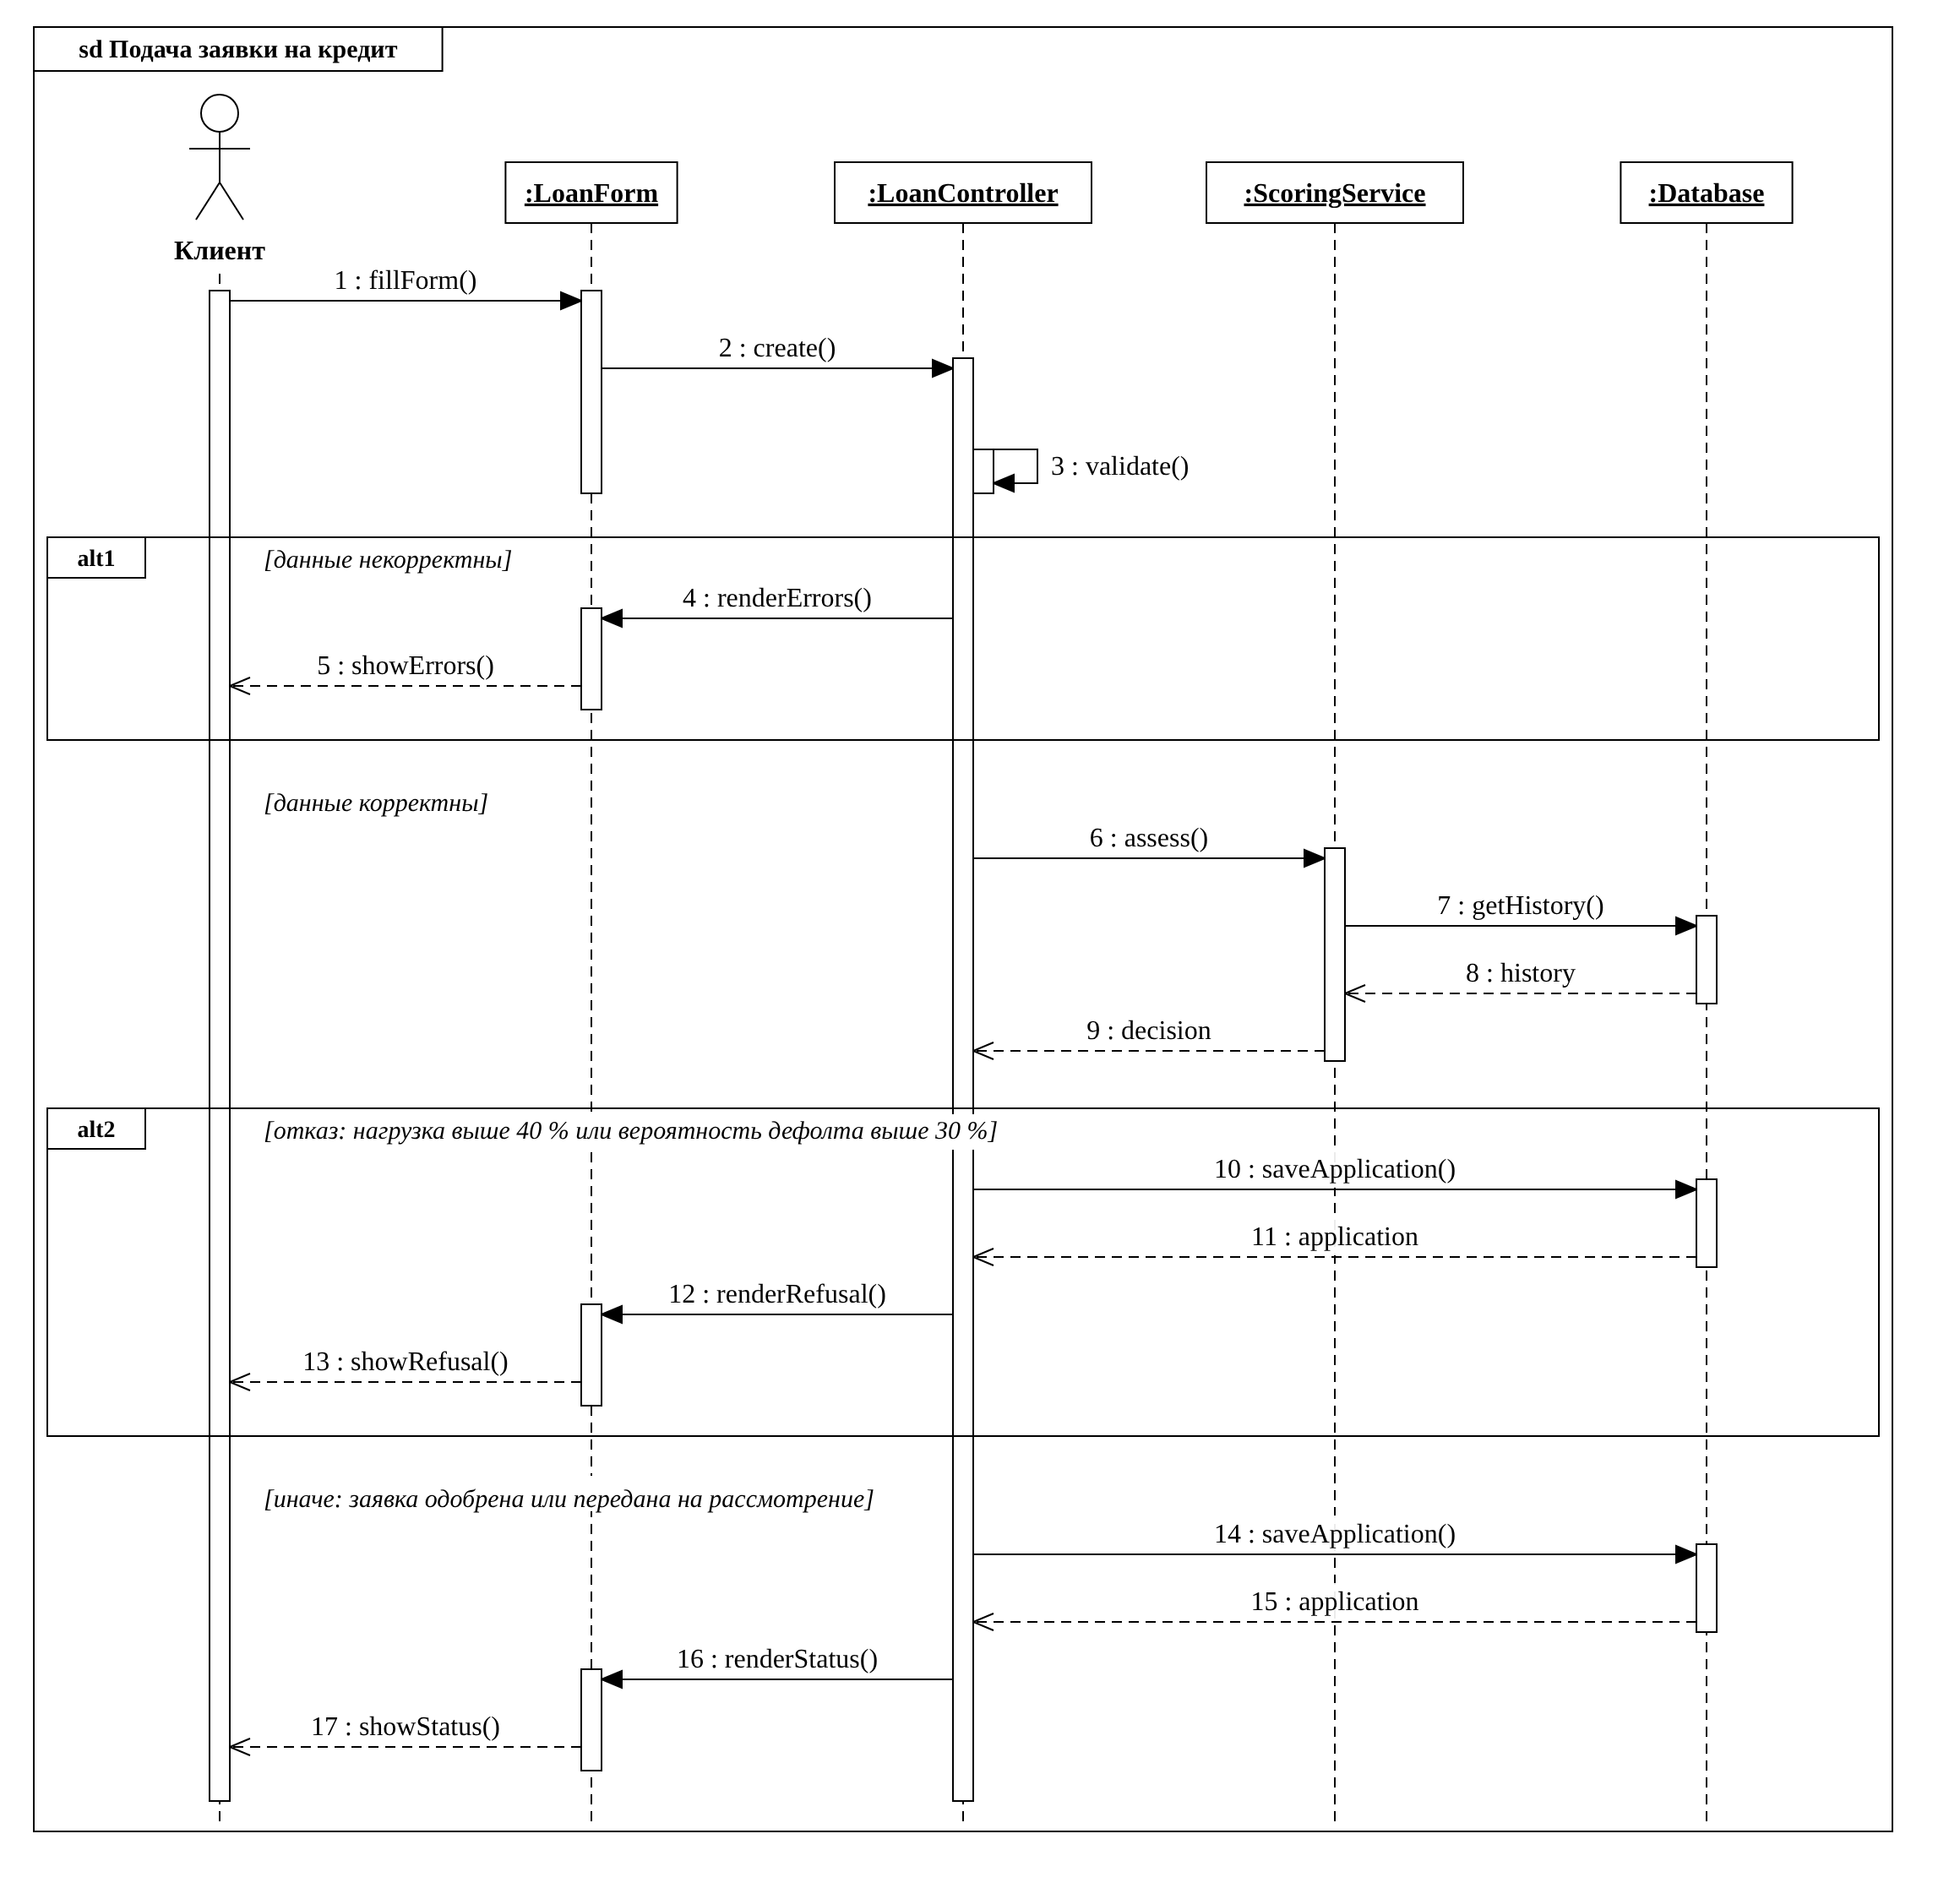
Рисунок 1.14 – Диаграмма последовательности: подача заявки на кредит
Диаграмма описывает подачу заявки на кредит. Участвуют клиент, форма заявки, контроллер, сервис скоринга и база данных. Объекты подписаны в форме «: Класс», период активности отмечен фокусом управления, сообщения пронумерованы и названы операциями программы, возвраты показаны пунктирными стрелками. Клиент заполняет форму (1, fillForm), форма передаёт заявку контроллеру (2, create), контроллер проверяет введённые данные (3, validate). Первый блок alt1 описывает ветку некорректных данных: контроллер возвращает форме ошибки (4, renderErrors), и клиент видит сообщения у полей (5, showErrors). Если данные корректны, контроллер обращается к сервису скоринга (6, assess), который запрашивает кредитную историю в базе данных (7, getHistory), получает её (8) и возвращает контроллеру решение (9). Второй блок alt2 описывает отказ: при долговой нагрузке выше 40 % или вероятности дефолта выше 30 % контроллер сохраняет заявку со статусом «отказ» (10, saveApplication) и форма показывает клиенту отказ с причиной (12, 13). В остальных случаях заявка сохраняется со статусом «одобрена» или «на ручном рассмотрении» (14, 15), и клиент видит её статус (16, 17).
Структура программного средства показана на диаграмме компонентов (рисунок 1.15).
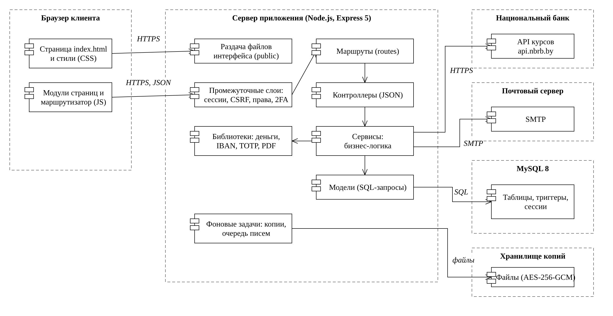
Рисунок 1.15 – Диаграмма компонентов
Браузер получает по протоколу HTTPS файлы интерфейса: страницу, единую таблицу стилей и модули JavaScript. Модули страниц и маршрутизатор обращаются к программному интерфейсу сервера и получают данные в формате JSON. На сервере запрос проходит через промежуточные слои: сессии, защиту от подделки запросов, проверку прав и двухфакторную защиту. Затем маршруты передают запрос контроллеру, контроллер вызывает сервисы с бизнес-логикой и возвращает ответ в формате JSON. Сервисы используют библиотеки (деньги, номер IBAN, одноразовые пароли, документы PDF) и работают с базой данных MySQL через модели с SQL-запросами. Курсы валют сервисы получают от Национального банка, письма с кодами и уведомлениями отправляют через SMTP-сервер. Фоновые задачи создают зашифрованные резервные копии и отправляют письма из очереди.
Порядок действий и их распределение между участниками показаны на рисунке 1.16.
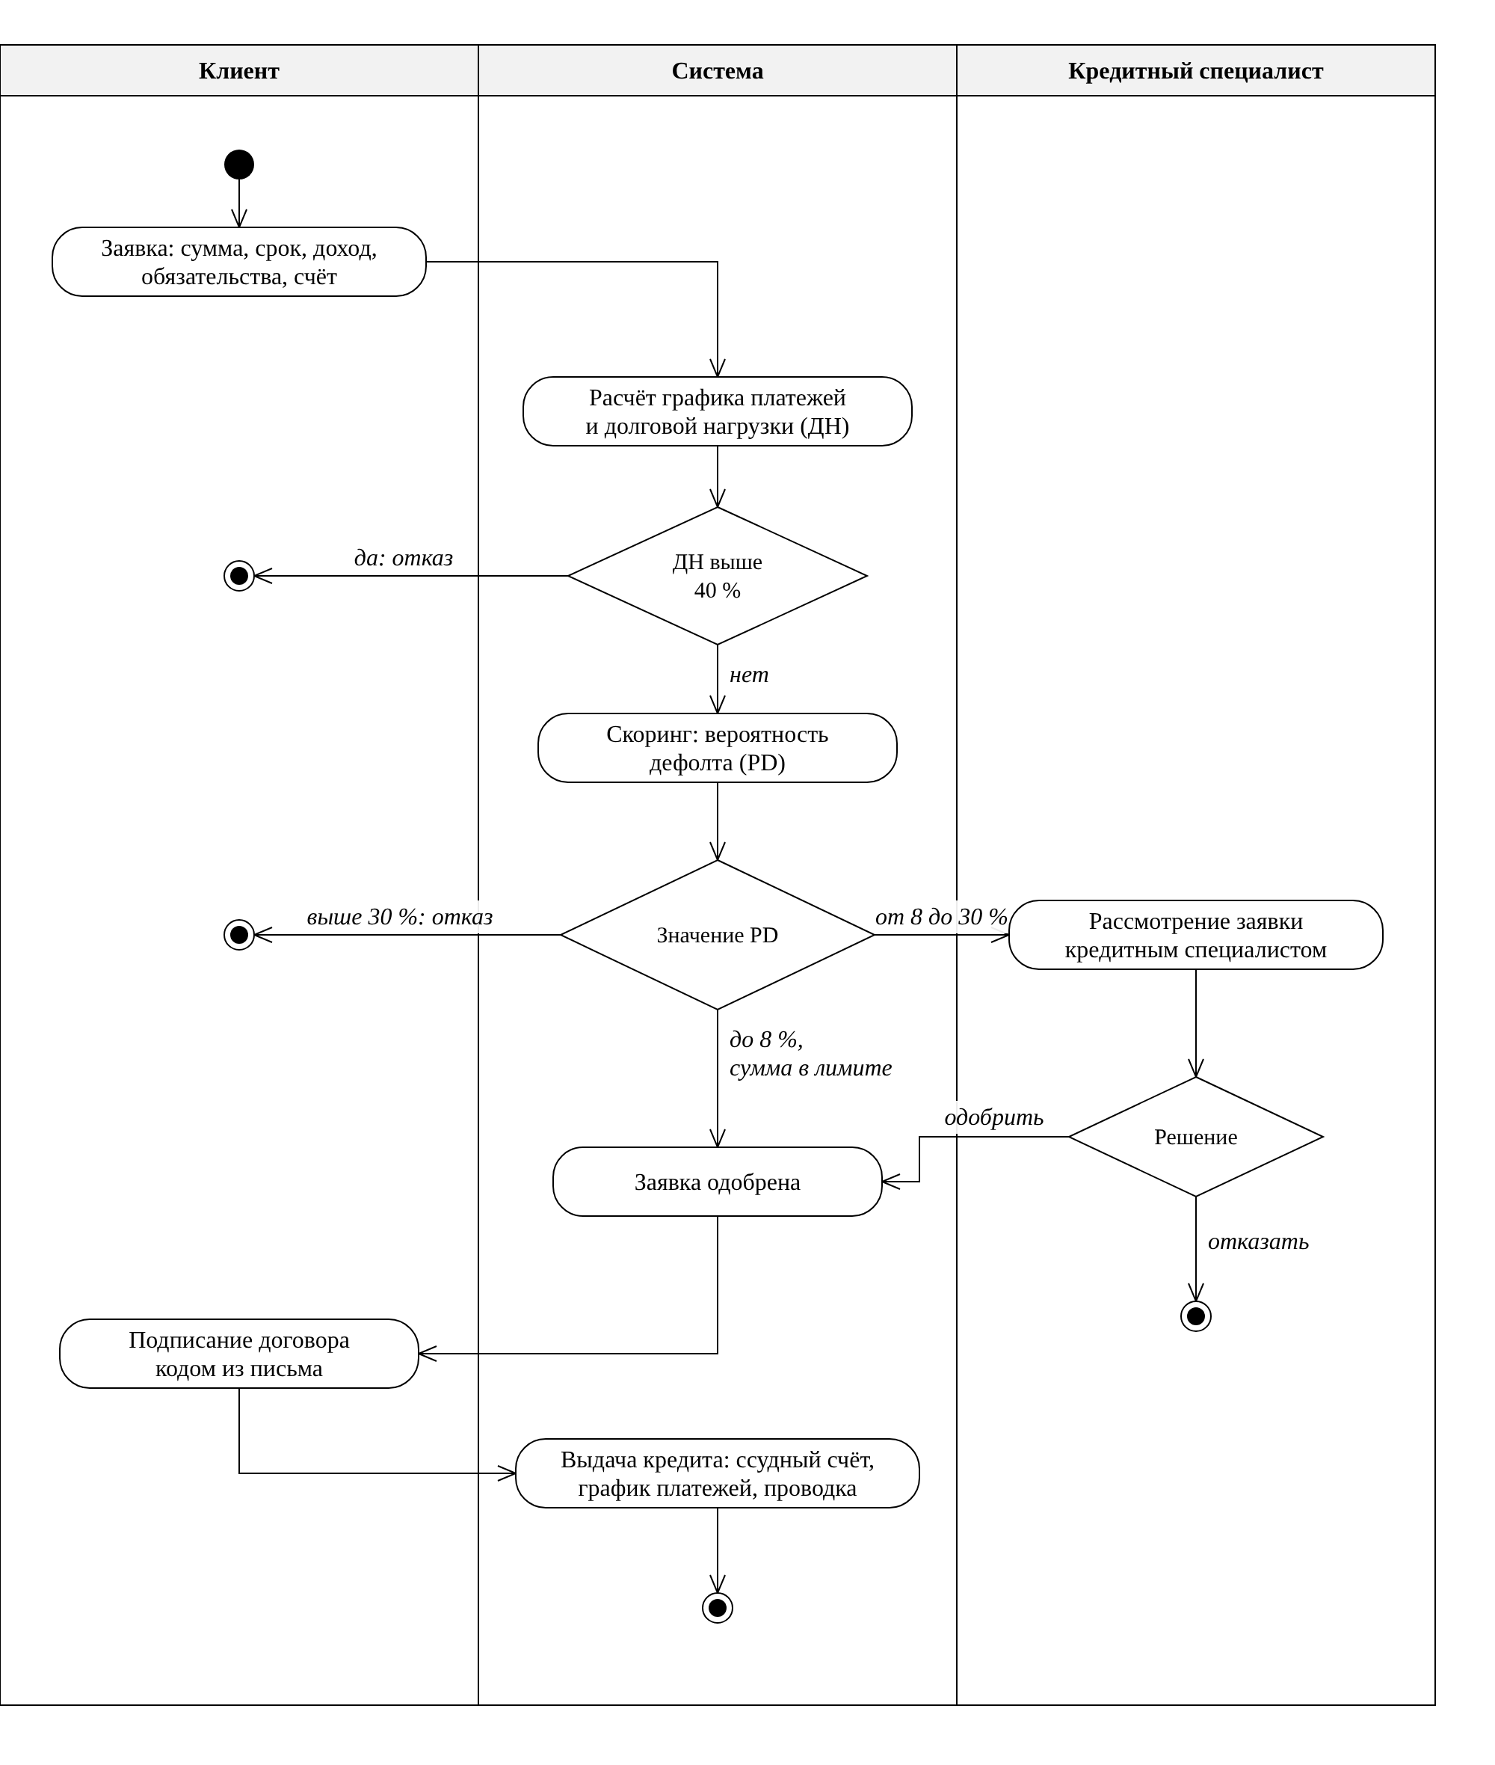
Рисунок 1.16 – Диаграмма деятельности: оформление кредита
Диаграмма разделена на три зоны ответственности: клиент, система и кредитный специалист. Процесс начинается с заявки клиента, в которой указаны сумма, срок, доход, обязательства и счёт для зачисления. Система рассчитывает график платежей и долговую нагрузку. Если нагрузка выше 40 %, заявка отклоняется. В противном случае скоринг определяет вероятность дефолта, и заявка направляется по одной из трёх ветвей: при вероятности до 8 % и сумме в пределах лимита заявка одобряется автоматически, при вероятности от 8 до 30 % её рассматривает кредитный специалист, при вероятности выше 30 % выдаётся отказ. Кредитный специалист принимает решение: одобряет заявку или отклоняет её с указанием причины. После одобрения клиент подписывает договор кодом из письма, и система выдаёт кредит: открывает ссудный счёт, формирует график платежей и зачисляет деньги на счёт клиента. Процесс завершается выдачей кредита либо отказом.
Размещение программного средства на оборудовании показано на диаграмме развёртывания (рисунок 1.17).
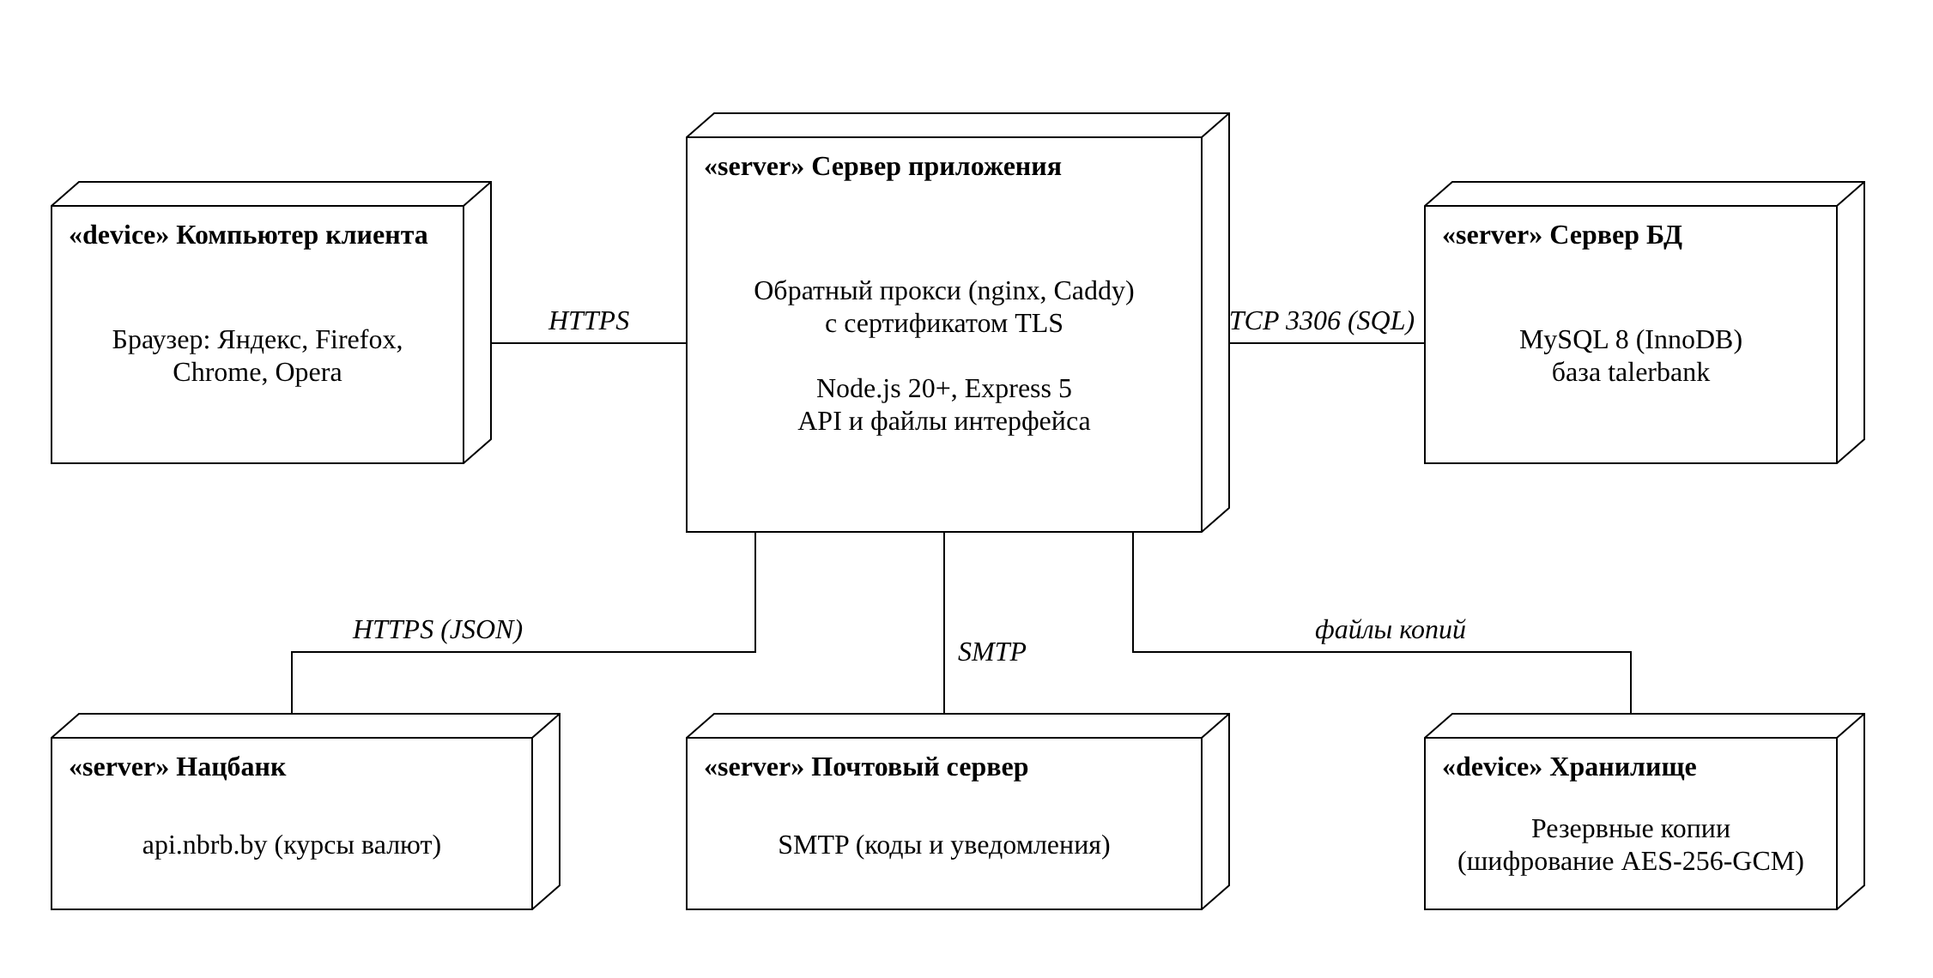
Рисунок 1.17 – Диаграмма развёртывания
На диаграмме показаны шесть узлов. Клиент работает в браузере (Яндекс Браузер, Firefox, Chrome или Opera) на своём компьютере и обращается к серверу приложения по протоколу HTTPS: перед приложением стоит обратный прокси-сервер с сертификатом TLS. На сервере приложения работает Node.js с Express, который отдаёт файлы интерфейса и программный интерфейс. Приложение обращается к серверу базы данных MySQL по протоколу SQL, к почтовому серверу по SMTP и к Национальному банку по HTTPS за курсами валют. Зашифрованные резервные копии хранятся на отдельном носителе, а не на сервере базы данных.
Состояния заявки на кредит показаны на рисунке 1.18, названия состояний совпадают со значениями поля статуса в базе данных.
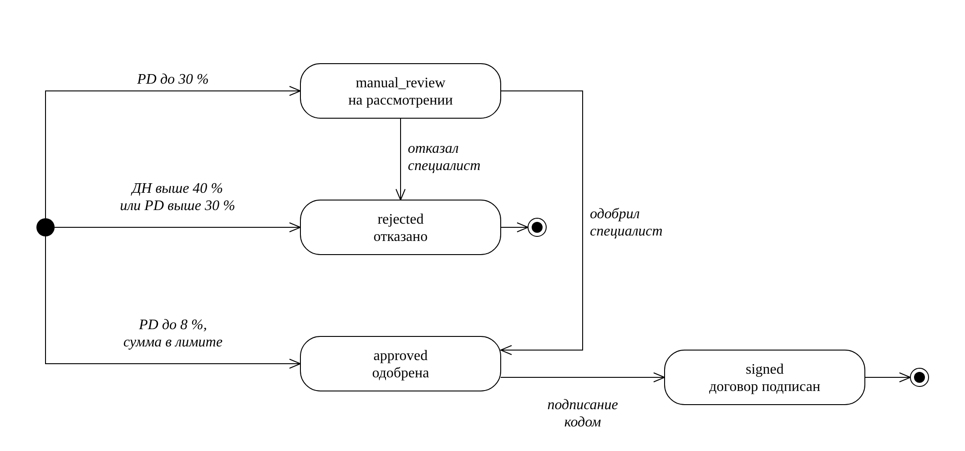
Рисунок 1.18 – Диаграмма состояний: заявка на кредит
Заявка не имеет состояния до подачи: начальное состояние определяется результатом проверки. При автоматическом одобрении заявка получает состояние approved, при необходимости ручного рассмотрения состояние manual_review, при отказе состояние rejected. Из состояния manual_review заявку переводит кредитный специалист: решение «одобрить» ведёт в approved, решение «отказать» с указанием причины в rejected. Одобренная заявка после подписания договора кодом из письма переходит в состояние signed, и по ней выдаётся кредит. Состояния rejected и signed конечные: из них заявка уже не меняется. Условия переходов подписаны на стрелках и соответствуют проверкам, которые выполняет сервис кредитов.
Построенные диаграммы согласованы между собой: актёры и варианты использования соответствуют ролям и правам доступа, последовательность, деятельность и состояния описывают один и тот же процесс и статусы заявок в базе данных, компоненты соответствуют слоям программы, а узлы развёртывания показывают, где эти компоненты работают.

